НАЦІОНАЛЬНИЙ ТЕХНІЧНИЙ УНІВЕРСИТЕТ УКРАЇНИ

«КИЇВСЬКИЙ ПОЛІТЕХНІЧНИЙ ІНСТИТУТ ІМЕНІ ІГОРЯ СІКОРСЬКОГО»

Кафедра конструювання електронно-обчислювальної апаратури

**КУРСОВА РОБОТА**

з дисципліни Аналогова електроніка

на тему: ШІМ регулятор обертів двигуна

Студента 2 курсу групи ДК-71

Напряму підготовки:  Телекоммунікації та радіотехніка

Латишев Я.Г.

                                 (прізвище та ініціали)

Керівник:

________доцент, к.т.н. Короткий Є.В._______

(посада, вчене звання, науковий ступінь, прізвище та ініціали)

Національна оцінка:  _____________________

Кількість балів: ______ Оцінка: ECTS ______

Члени комісії:   _____________   ___доцент, к.т.н. Короткий Є.В.___

                                          (підпис) (вчене звання, науковий ступінь, прізвище та ініціали)

                         _____________ _________________________________

                                          (підпис) (вчене звання, науковий ступінь, прізвище та ініціали)

Київ – 2019 рік

ЗMICT

ВСТУП 3

СПИСОК УМОВНИХ СКОРОЧЕНЬ 4

РОЗДІЛ 1 - Розробка принципової схеми приладу 5

1.1. Опис та характеристики таймеру NE555 5

1.2. Розробка ШІМ регулятора обертів двигуна 6

РОЗДІЛ 2 - Математичне виведення формул тривалості активних та неактивних рівнів 9

2.1. Заряд конденсатора. Розрахунок тривалості активного рівня на виході. 9

2.2. Розряд конденсатора. Розрахунок тривалості неактивного рівня на виході таймера 12

РОЗДІЛ 3- Моделювання роботи приладу в симуляторі 15

3.1. Моделювання схеми для різного співвідношення плеч потенціометра 15

РОЗДІЛ 4 - Створення та дослідження робочого прототипу 21

4.1. Створення прототипу 21

4.2. Дослідження робочого прототипу 22

ВИСНОВКИ 30

ПЕРЕЛІК ВИКОРИСТАНИХ ДЖЕРЕЛ 31

# 

ВСТУП

Кожного дня людство прагне зробити своє життя простішим та комфортнішим, особливо якщо така людина інженер, для неї може буди дуже зручним в робочому поміщенні використовувати ШІМ резулятор обертів двигуна , можливо це керування обертом куллера, щоб наприклад здувати пил з робочого місця, чи керувати яскравість світіння світодіода. Це найпростіше реалізується через подачу на навантаження імпульсів струму різної тривалость.

Як приклад, управління двигуном постійного струму найпростіше організувати за допомогою ШІМ - регулятора. ШІМ - це широтно-імпульсна модуляція, в англійській мові це називається PWM - Pulse Width Modulation. Якщо у нас є двигун постійного струму на 12 вольт - то ми можемо регулювати обороти двигуна змінюючи напруга живлення. Змінюючи напруга живлення від нуля до 12 вольт будуть зміняться обертів двигуна від нуля до максимальних. У випадку з ШІМ-регулятором ми будемо змінювати скважності імпульсів від 0 до 100% і це буде еквівалентно зміни напруги живлення двигуна і відповідно будуть зміняться обертів двигуна.

Основною задачею даної курсової роботи є створити прототип та дослідити нашу схему.В нашому ШІМ регуляторі ми зможимо керувати коефіцієнтом навантаження через потенціомент .

Для оцінки форми ШІМ сигналу застосовується параметр коефіцієнту заповнення , під яким розуміється відношення тривалості ввімкненого стану до прийнятого періоду імпульсів; малий коефіцієнт заповнення відповідає режиму енергозберігання, позаяк джерело енергії відключено більшість часу. Коефіцієнт заповнення виражають в відсотках, 100% відповідає ввімкненому стану на весь період.

Для досягнення поставлених цiлей необхiдно:

1)Розробка принципової схеми, яка повинна виконувати вище названі функції

2)Провести математичне обґрунтування певних вузлiв схеми.

3)Провести моделювання роботи у SPICE-системi.

4)Створити робочий прототип пристрою.

# 

# СПИСОК УМОВНИХ СКОРОЧЕНЬ

ШІМ Широтно-імпульсна модуляція

SPICE Simulation Programs with

Integrated Circuit Emphasis

# РОЗДIЛ 1

Розробка принципової схеми приладу

1.1 Опис та характеристики таймеру NE555 рис.1.1.

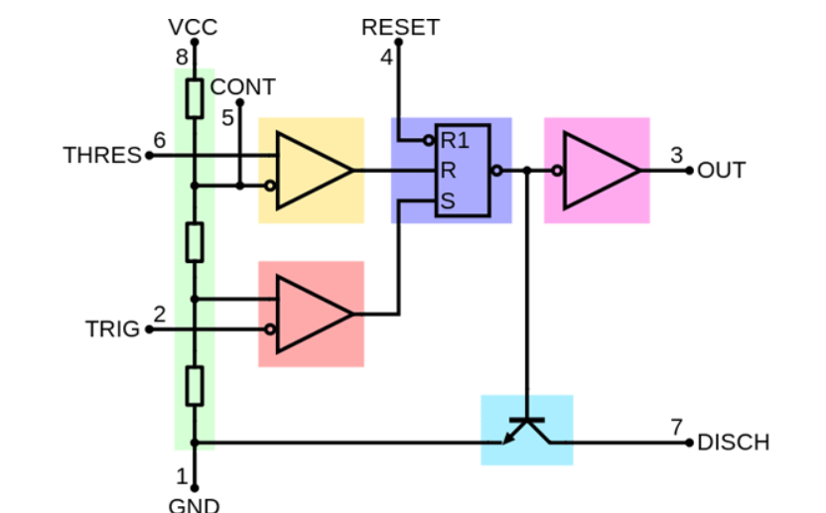

Рис. 1.1. Будова NE555.

Тепер пройдемось по кожному з входів і виходів таймера

1 - GND підключається до мінуса живлення пристрою.

2 - TRIG вхід запуску мікросхеми. З рис 1.1 видно що цей вхід підключений до негативного входу компаратору. На позитивному вході компоратора 1/3 від напруги живлення. Це означає, що якщо вхід запуску менше чим 1/3 від напруги живлення, то компаратор видасть логічну одиницю.

3 - OUT вихід схеми, струм може досягати 200мА

4 - RST інверсне скидання. Тобто на виході таймера встановиться логічний нуль якщо на 4 вхід подати 0 і потрібно подати 1, щоб цей вхід не впливав на роботу схеми

5 - CONT з цього виходу можна отримати напругу 2/3 від напруги живлення. Подаючи на цей вхід напругу, можна вплинути на рівень напруги, який потрібно досягти входу 6, щоб вплинути на компаратор.

6 - THRES цей вхід підключений до позитивного входу компаратора 1. Негативний вхід компаратора підключений до напруги 2/3 від джерела живлення. Це означає, щоб встановити логічну 1 на виході компаратора потрібно щоб на цей вхід подали напругу більшу за 2/3 від живлення. В свою чергу ця логічна одиниця піде на вхід скидання РС-тригера і встановить логічний нуль на виході таймера, а транзистор стане відкритим.

7 - DISCHARGE вхід розряду, як можна побачити з рис. 1 цей вивід є колектором транзистора. Зазвичай використовується для розряду конденсатора. Якщо на виході логічний 0 то транзистор відкритий і вхід може розряджати конденсатори. Якщо на виході логічна одиниця, то цей транзистор закритий і вхід не може розряджати.

8 - Ucc вхід напруги живлення таймеру від 4.5 до 16В

* 1. . Опис роботи принципової схеми ШІМ регялятора обертів двигуна

Схема була вибрана з можливих тем на вибір для курсової роботи за посиланням (2)

Отже,почнемо розбирати основні принципи роботи моєї схеми.

Спочатку треба зазначити що вихід THR та TRIG з’єднані між собою,та з’єднані з конденсатором С1 , тому в 0 момент часу , коли напруга на С1 рівна нулю, напруга на THR та TRIG теж відповідно дорівнює нулю. При тому ,що Ucc становить 1/3 від напруги живлення, компаратор запуску,тобто нижній компаратор сформую високий рівень на вході RS-тригера (S), в той час як верхній компаратор буде формувати низький рівень на вході RS-тригера (R). За таких умов тригер встановиться в 1,після чого він буде проінвертований на виході тригера в 0,що означає що транзистор буде закритий, і на виході таймера інвертується в логічку одиницю.Потім,йде зарядка конденсатора, що реалізується через резистор R1 та верхнє плече змінного резистору R2 в обхід нижнього плеча, що реазіється через один з діодів. Після цього йде зарядка конденсатора до значення 2/3 Vcc, але тут ще можно сказати,що під час заряду конденсатору, після того як він зарядиться більше ніж на 1/3 Vcc , нижній компаратор сформує низький рівень на вході тригера, коли верхній буде так же формувати низький рівень, така умова значить, що стан на виході тригера зберігається, поки конденсатор не зарядиться до 2/3 Vcc. Після цього на виході компарата(верхнього) формується високий рівень. Ця умова означає,що напруга на 1 конденсаторі та на THR та TRIG буде відповідно перевищувати значення 2/3 Vcc. При таких умовах,що верхній компаратор формує високий рівень а нижній компаратор формує низький рівень,тригер встановиться в о, що буде проінвертований в 1 на виході тригера ,що є умовою для відкривання транзистора. Після того як транзистор буде відкритий,почнеться розрядка C1 через нижнє пличе змінного резистора через другий діод. Розрядка буде тривати,поки напруга на THR та TRIG не стане меншою 1/3 Vcc,що буде значить , що компаратор запуску встановить викокий рівень на вході тригера, верхній компаратор все так же буде генерувати низький рівень,що відповідає логічній одиниці на вході тригера,потім в таком ж режимі одиниця буде інвертуватися на виході, транзистор буде закритий та звону проінвертований на виході схеми в високий рівень. Цей процес буде повторюватися далі в таму ж режимі.

Можна звернути увагу , що такий режим роботи називається режимом мультивібратора.

Тривалість високого та низького рівнів на виході схеми визначаються знаменнями резисторів та конденсатора, тобто більш докладніше , тривалість високого рівня визначається номіналом C1 , R1 та вернім плечем R2 , а низький рівень відповідно визначається номіналами C1 та нижнім плечем R2.

Змінюючи відношення опорів плеч верхнього та нижнього змінного резистора ми можимо змінювати тривалість високого та низького рівнів, що і є основою для вимірювання в цій курсовій роботі.

Діод D3, включений параллельно навантаженню, потрібний для захисту транзистора від ЕРС самоіндукції двигуна.

Конденсатор C2 буде блокувати завади, робити схему більш стабільною.

R1 потрібен щоб коли транзистор буде відкритим, а резистор R2 буде знаходитись крайньому положенні, коли опір його верхнього плеча буде рівним нулю, вивід DIS буде з’єднаний з Vcc, і відбудеться коротке замикання. Тому і ставимо додатковий резистор.

.

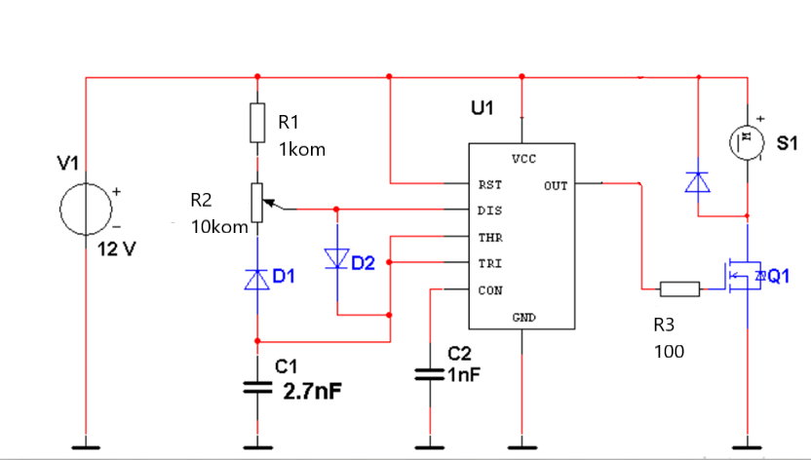

Рис. 1.2 Схема електрична принципова ШІМ регулятору обертів двигуна на таймері NE555

# РОЗДIЛ 2

Математичне виведення формул тривалості активних та неактивних рівнів

В даній схемі для того щоб порахувати коефіціент заповнення треба порахувати активний рівень.

Перiод iмпульсу високого рiвня буде рiвним часу заряду конденсатора С1 вiд 1/3Ucc до 2/3Ucc через резистори R1 та R2.

В свою чергу перiод низького рiвня буде рiвним розряду конденсатора С1

вiд 2/3 Ucc до 1/3 Ucc через резистор R2.

Проведемо розрахунок перiоду iмпульсу високого рiвня:

Вiзьмемо що R = R1+ R2-R0 .

Схема, яка відображає процес заряду конденсатора через резистор R1 та верхнє плече змінного резистора R2 можна бачити на рис. 2.1.

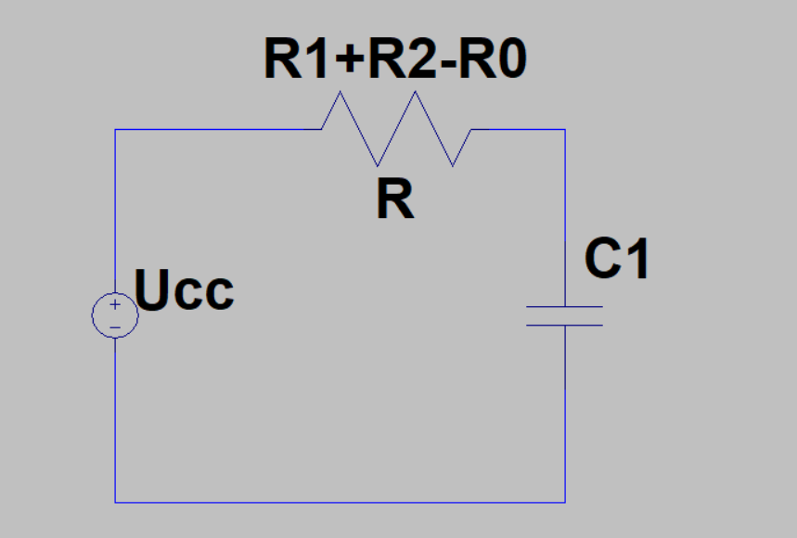

Рис. 2.1 Схема заряду конденсатора С1

Граничнi умови: Uc(0) = 1/3Ucc.

де Uc – напруга на конденсаторi С1,

Ur – напруга на резисторi R.

Записуємо 2 закон Кiрхгофа для нашого кола:

де Uсс – вхiдна напруга.

Прирiвнюємо вище написанi рiвняння i отримуємо:

Iнтегруємо наш перетворений вираз:

Знаходимо константу у початковий момент часу:

Обчислюємо значення часу заряду конденсатора С1:

Замicть значеня Uc i R пiдставляємо потрiбнi нам значення:

Отримуємо кiнцеву формулу:

Скористаємось виведеною формулою, і розрахуємо тривалість високого рівня для трьох варіантів значень опору резистору .

R0: 9599 Ом,

4100 Ом,

70 Ом.

C1: 2.7 нФ.

R2: 9600 Ом.

R1: 989 Ом.

Маємо:

t1 = 0.693 * (989 + 9600-9599 ) * 2.7 * 10-9 = 1.85 * 10-6 (с) = 1.85 (мкс)

t2 = 0.693 * (989 + 9600 – 4100) * 2.7 * 10-9 = 12.14 * 10-6 (c) = 12.14 (мкс)

t3 = 0.693 * (989 + 9600 – 70) * 2.7 * 10-9 = 19.68 * 10-6 (c) = 19.68(мкс)

Розрахуємо перiод iмпульсу низького рiвня,що буде дорiвнювати розряду конденсатора С1 через нижнє плече резистору R2.

Схема, яка відображає процес розряду конденсатора через нижнє плече змінного резистора R2 можна бачити на рис.2.2

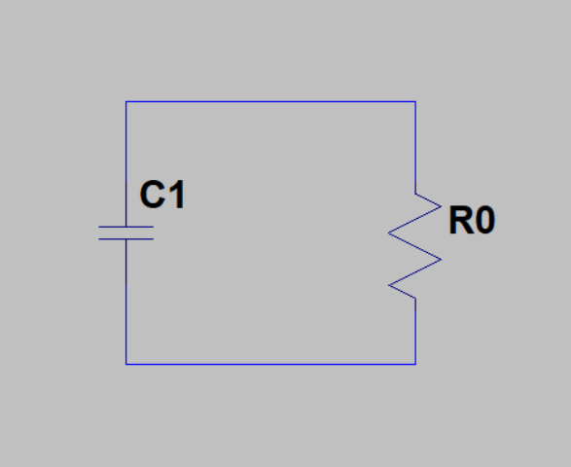

Рис. 2.2 Схема розряду конденсатора С1

Початковi умови:

Рiвняння Ома i Кiрхгофа для цього участку:

*, , ,*

де Ic – струм через конденсатор С1,

Ir – струм через резистор R2,

Ur – напруга на резисторi R2,

Uc – напруга на конденсаторi С1.

Записуємо i вирiшуємо iнтегральне рiвняння:

Знаходимо константу через початковi умови:

Знаходимо час розряду:

де – напруга на конденсаторi С1 в початковий момент часу.

Пiдставляємо нашi значення:

Отримуємо кiнцеву формулу:

Скористаємось формулою, і розрахуємо тривалість низького рівня на виході таймера для трьох опорів та також порахуємо період та коефіціент заповнення:

R0:

9600 Ом,

4100 Ом,

70 Ом.

.

C1= 2.7 нФ.

Маємо:

t1 = 0.693 * 9600 * 2.7 * 10-9 = 17.9 * 10-9 (c) = 17.9(мкс)

t2 = 0.693 * 4100 * 2.7 * 10-9 = 7.67 * 10-6 (c) = 7.67 (мкс)

t3 = 0.693 * 70 * 2.7 * 10-9 = 37.28 * 10-6 (c) = 0.13 (мкс) = 130(нс)

Зараз розрахуємо період:

T1= 17.9 + 1.85=19.75

T2=7.67 + 12.14=19.81

T3=0.13 + 19.68=18.81

Також розрахуємо коефіцієнт заповнення для різних опорів:

Це відношення опорів грунтувалося на повороті ручки потенціометра, взявши малооборотний потенціометр ми вирахували кур повороту в залежності від коефіціента заповнення.

D1=1.85/19.75=9.3% при 0*

D2=12.14/19.81=61.2 % при 180*

D3=19.68/19.81=99.3% при 300*

# РОЗДIЛ 3

Моделювання роботи приладу в симуляторі

3.1. Моделювання схеми для різного співвідношення плеч потенціометра

Вигляд схеми у середовищі моделювання LTSPICE

# 

Рис. 3.1 Схема пристрою в середовищі симулятора LTSpice

.

Просимулюємо схему для значення опорів,що були зазначені в минулому завданні. Зафіксуємо значення тривалостей високого на низького рівня вихідного сигналу та значення періоду .Порахуємо коефіціент заповнення при різних значення опорів. Спочатку використаємо значення крайнього лівого положення потенціометра (характеристика з робочого прототипу),вона відповідає значенню R0=9599, та выдповыдно значенню R2= 9600-9599=1

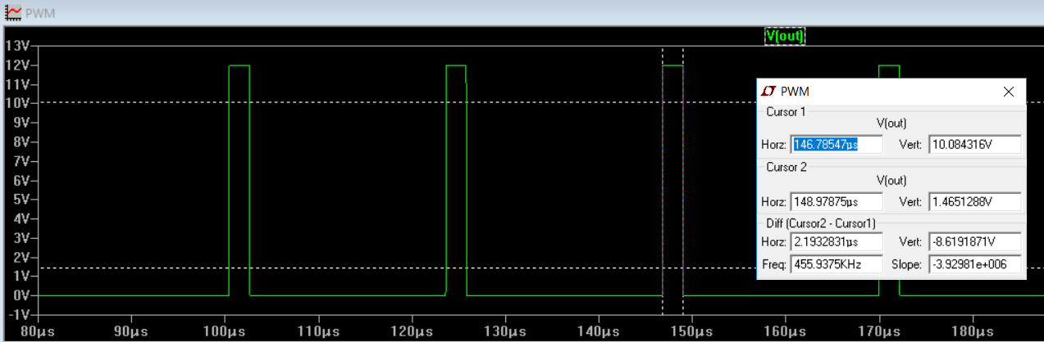

Рис. 3.2 Тривалість високого рівня вихідного сигналу

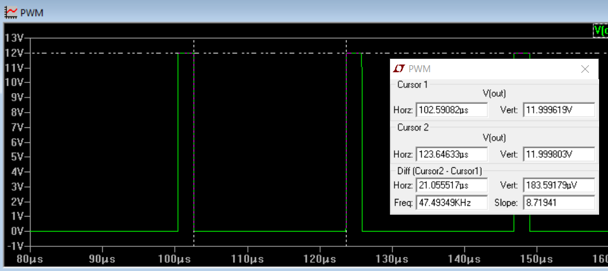

Рис. 3.3 Тривалість низького рівня вихідного сигналу

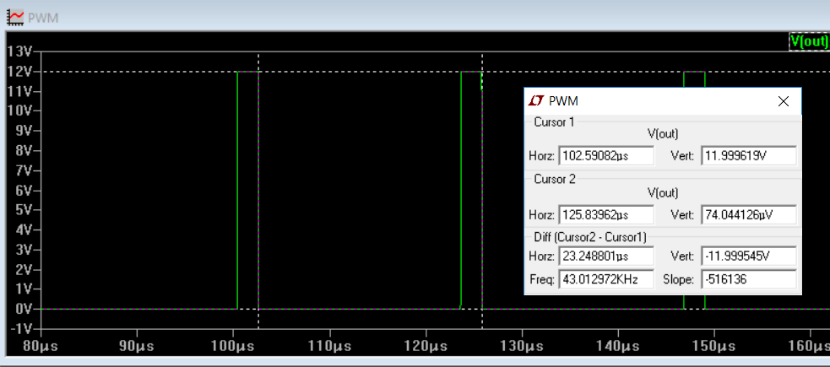

Рис. 3.4 Період на виході

Значення тривалості високого рівня: 2.19 мкс.

Розрахунок з попереднього розділу: 1.85мкс.

Похибка між теорією і симуляцією: 62%.

Значення тривалості низького рівня: 21 мкс.

Розрахунок з попереднього розділу 17.9 нс.

Похибка між теорією і симуляцією: 17.3%

Та період вийшов з симуляції 23.24

з теорії це вийшло 19.75

похибка складає 17.7%

коефіціент заповнення для симуляції : D1=2.19/23.24=9.4%,

що майже співпадає з порахованим в минулому завданні.

Порахуємо всі вище перечислені параметри для значення

R0=4100 om, R2=9600-4100=5500om.

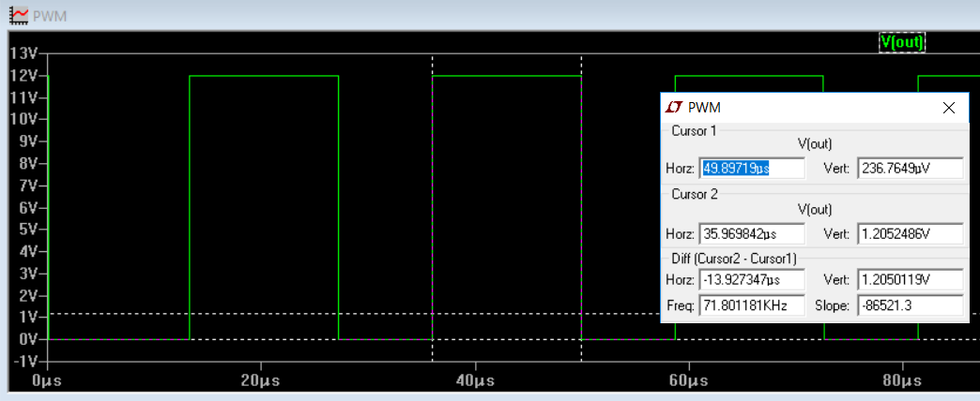

Рис. 3.5 Тривалість високого рівня вихідного сигналу

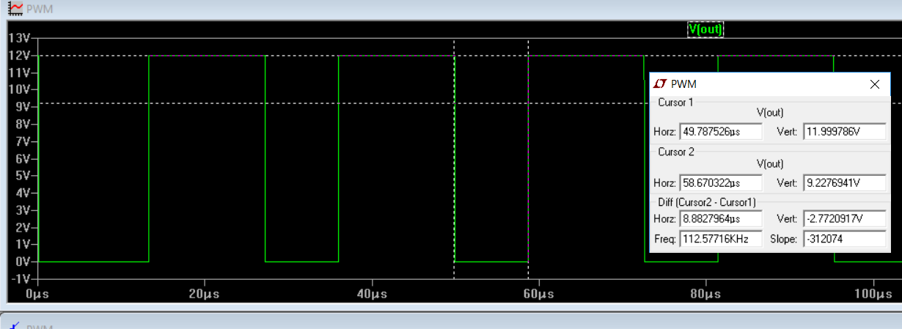

Рис. 3.6 Тривалість низького рівня вихідного сигналу

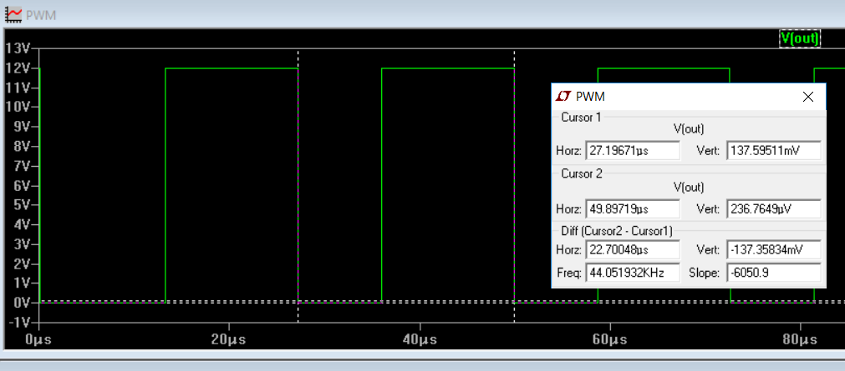

Рис. 3.7 Період на виході

Значення тривалості високого рівня: 13.9 мкс.

Розрахунок з попереднього розділу: 12.14 мкс.

Похибка між теорією і симуляцією: 14.1%.

Значення тривалості низького рівня: 8.8 мкс.

Розрахунок з попереднього розділу 7.67 нс.

Похибка між теорією і симуляцією: 14.7%

Та період вийшов з симуляції 22.7

з теорії це вийшло 19.81

похибка складає 14.5%

коефіціент заповнення для симуляції : D1=13.9/22.7=61.2%,

що повністю співпало з розрахунками з минулого завдання.

Порахуємо всі вище перечислені параметри для значення

R0=70 om, R2=9600-70 =9530om.

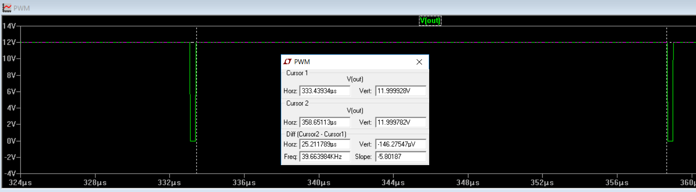

Рис. 3.8 Тривалість високого рівня вихідного сигналу

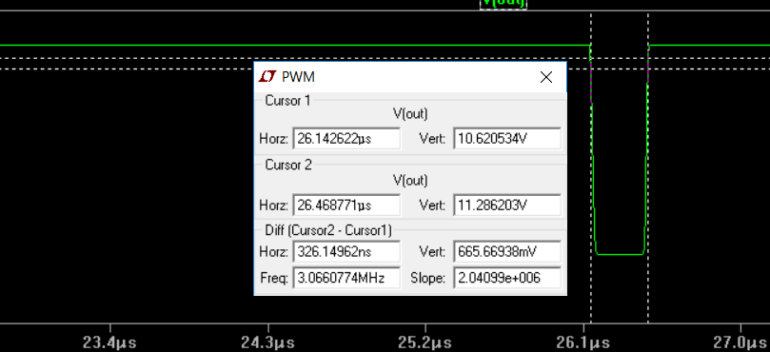

Рис. 3.9 Тривалість низького рівня вихідного сигналу

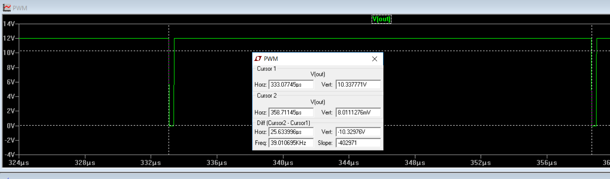

Рис. 3.10 Період на виході

Значення тривалості високого рівня: 25.21 мкс.

Розрахунок з попереднього розділу: 19.68 мкс.

Похибка між теорією і симуляцією: 28%.

Значення тривалості низького рівня: 326 нс.

Розрахунок з попереднього розділу 130 нс.

Похибка між теорією і симуляцією: 150%

Та період вийшов з симуляції 25.6

з теорії це вийшло 19.81

похибка складає 29%

коефіціент заповнення для симуляції : D1=25.21/25.6=98.47%,

що майже співпало з розрахунками з минулого завдання.

# РОЗДIЛ 4

Розробка та дослідження робочого прототипу приладу

## **4.1. Створення робочого прототипу пристрою**

Спочатку ШІМ регулятор був зібраний на макетці, після того як я впевнився, що він працює коректно, вирішив приступити до створення друкованої плати.

Друковану плату я виготовив за допомогою технології ЛПТ.

ЛПТ – лазерно – праскова технологія, легка для початківців технологія, яка не потребує багато зусиль та фінансів.

Спочатку потрібно «розвести» доріжки. Для цього я використав програму Sprint Layout 6.0[6].

Після «розведення» плати, надрукував її на фотопапері.

Після роздрукування зображення схеми, приклав цей прямокутній папірець на вирізаний по розміру папірця текстоліт. За допомогою праски нагрів його. Потім за допомогою води прибрав весь папір. Настав час прибрати непотрібну мідь з плати. Створив розчин на основі перекись водню, лимонної кислоти та кухонної солі. Занурив плату в цей розчин, почався процес травлення. Тонер виконує роль маски, розчин його не може «розїсти», тому мідь, яка була ним захищена залишиться на текстоліті і утворить з’єднання. Після закінчення процесу травлення, я прибрав тонер та зробив отвори для компонентів в потрібних місцях.

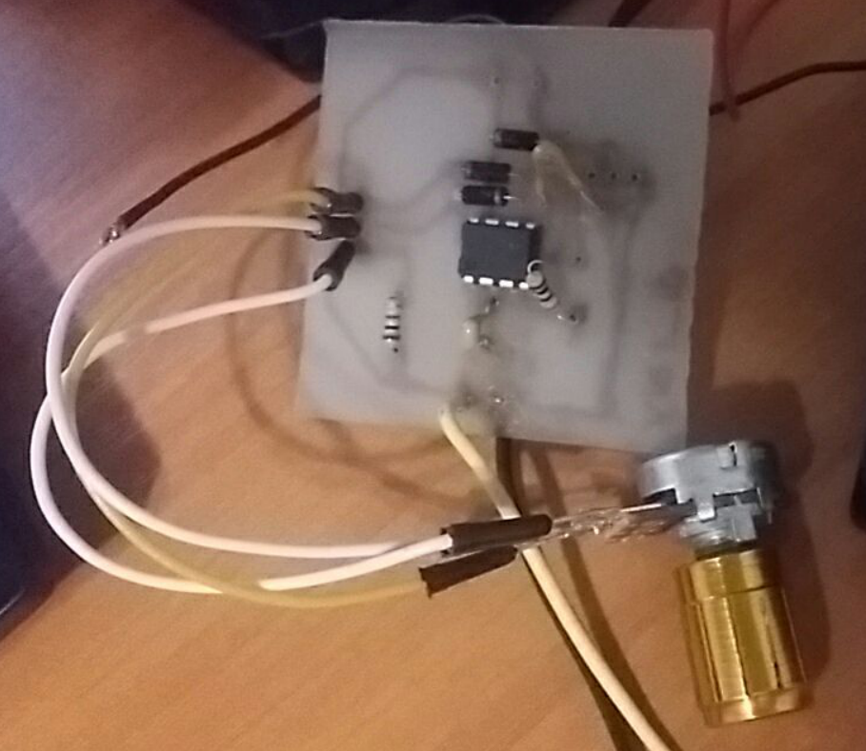

*Рис 4.1. Готовий прототип*

.

## 4.2.Порiвняння результатiв з симуляцii

Дослідимо роботу зібраного прототипу пристрою. Для цього скористаємося осцилографом в складі вимірювального комплексу Analog Discovery 2

Будемо проводити ті ж вимірювання, які проводились під час симуляції, для того, щоб порівняти отримані в теорії, симуляції та на практиці значення.

Нам потрібно розрахувати період на виході,що ми вже перевірили в симуляції та розрахунку,та нам потрібно розрахувати коефіцієнт заповнення в залежності від кута повороту ручки потенціометра.

Почнемо з подібного розрахунку ,як з минулого завдання.

Ще слід зазначити ,що в якості потенціометра я використовую малооборотний тип,тому максимальний кут повороту від лівого до правого плеча потенціометра становить 300*.З минулих частин я вже виконав розрахунки для трьох значень плеч потенціометра. Перше відношення плеч відповідає крайньому лівому положенню, тобто верхнє плече буде дуже малим, а нижнє плече буде максимальним,це відповідає повороту потенціометра на кут 0*.

Наступний відношення це R2=5500 та R0=4100 ,що відповідає повороту потенціометра на кут 180*, та відповідно крайнє праве положення відповідає 300*, коли верхнє плече максимально та нижнє мінімальне.

Отже,розрахуємо та порівняємо ці значення на практиці.

Почнемо з крайнього лівого половення,коли R2=1om , R0=9599OM

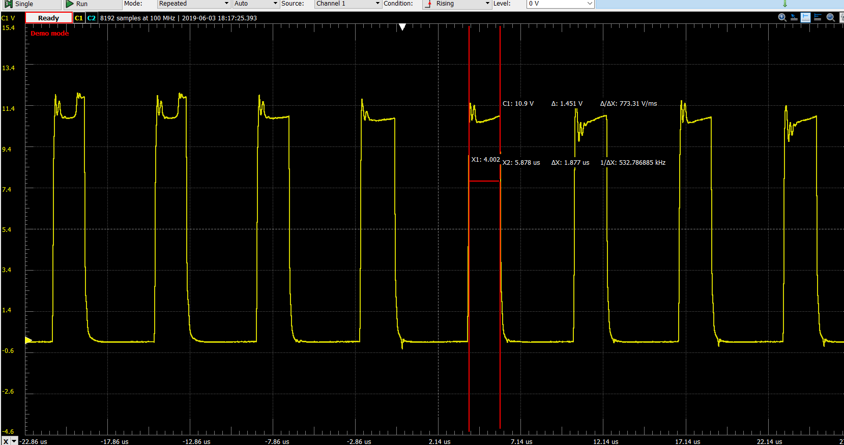

Рис. 4.2 Тривалість високого рівня сигналу на виході таймера

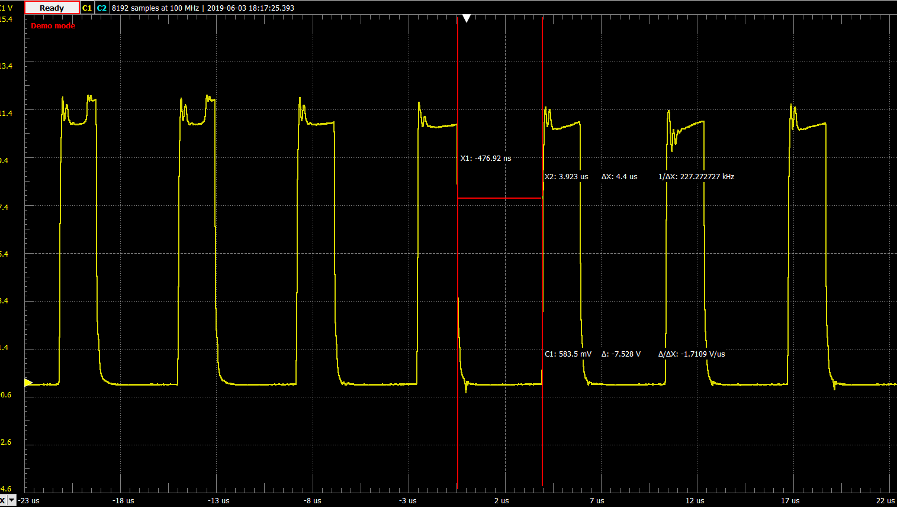

Рис. 4.3 Тривалість низького рівня сигналу на виході таймера

Тривалість високого рівня: 1.87 мкс.

Теоретичне значення тривалості високого рівня: 1.85 мкс.

Похибка між теорією і експериментом: 1%.

Значення тривалості низького рівня: 7.52 мкс.

Розраховане в попередньому розділі: 17.9 мкс.

Похибка між теорією і експериментом: 57%.

Та період вийшов з розрахунку 9.39

з теорії це вийшло 19.81

похибка складає 52%

Та розрахуємо коефіціент заповнення: D1=1.87/11.26=16.6%, .

Виставимо змінний резистор в наступне положення. Опір резистора R2 становить 9600 Ом, опір нижнього плеча Rx тепер становить 4100 Ом, опір верхнього плеча становить 5500 Ом.

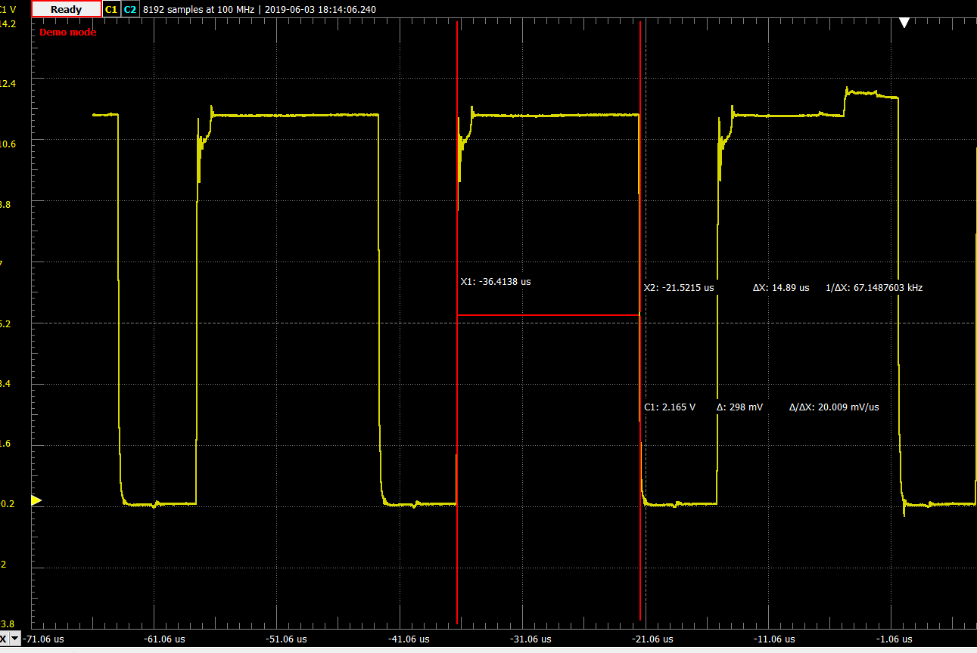

Рис. 4.4 Тривалість високого рівня сигналу на виході таймера

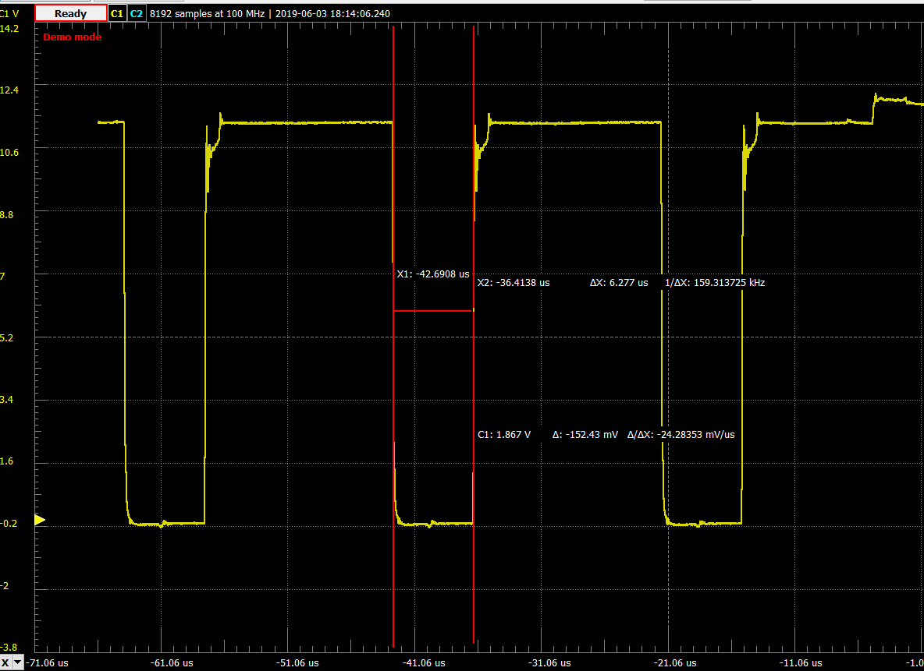

Рис. 4.5 Тривалість низького рівня сигналу на виході таймера

Значення тривалості високого рівня: 14.9 мкс.

Теоретичне значення тривалості високого рівня 12.14 мкс.

Похибка між теорією і експериментом: 22%.

Значення тривалості низького рівня: 6.7 мкс.

Теоретичне значення тривалості високого рівня 7.67 нс.

Похибка між теорією і експериментом: 12.6%

Та період вийшов з симуляції 21.6

з теорії це вийшло 19.81

похибка складає 9%

Та розрахуємо коефіціент заповнення : D1=14.9/21.6=68.9%,

що повністю співпало з розрахунками з минулого завдання.

Виставимо змінний резистор в наступне положення. Опір резистора R2 становить 9600 Ом, опір нижнього плеча Rx тепер становить 70 Ом, опір верхнього плеча становить 9530 Ом

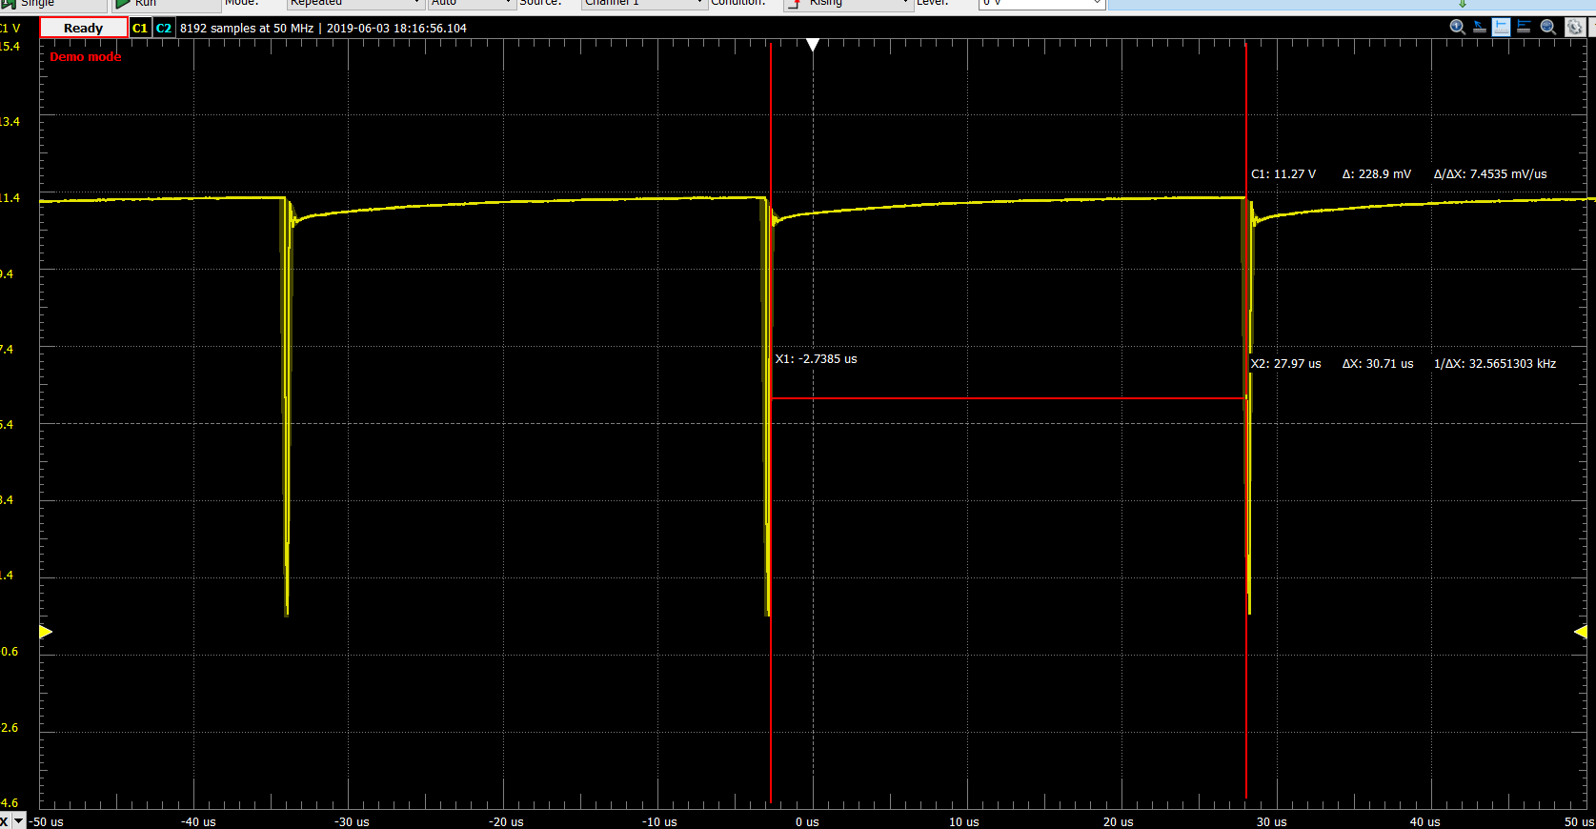

Рис. 4.6 Тривалість високого рівня сигналу на виході таймера

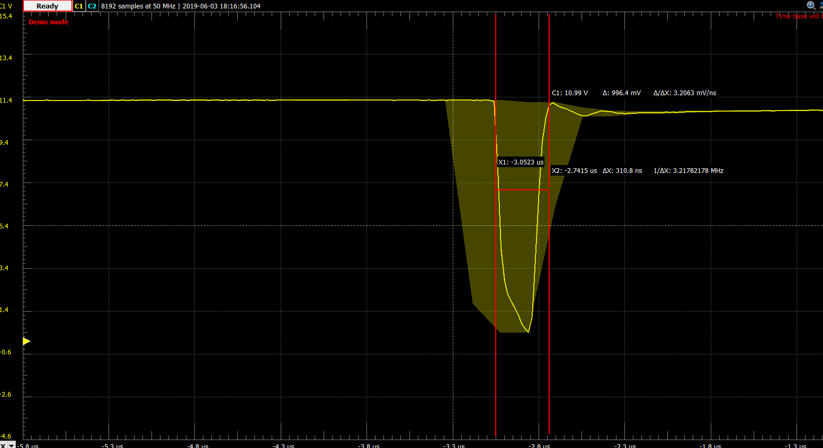

Рис. 4.7 Тривалість низького рівня сигналу на виході таймера

Значення тривалості високого рівня: 30.7 мкс.

Розрахунок з попереднього розділу: 19.68мкс.

Похибка між теорією і симуляцією: 56%.

Значення тривалості низького рівня: 310 нс.

Розрахунок з попереднього розділу 130 нс.

Похибка між теорією і симуляцією: 138%

Та період вийшов з симуляції 31

з теорії це вийшло 19.81

похибка складає 56%

Та розрахуємо коефіціент заповнення: D1=30.7/31=99%,

що майже співпало з розрахунками з минулого завдання.

Підведемо підсимки щодо коефіціента заповнення.

Можна сказати, що в самому лівому положення плеч потенціометра коефіціент заповнення мінімальний і він відповідає куту поворота 0* , він відповідає десь 9 %

Потім через експеримент,симулцію та розрахунки ми визначили коефацаент заповнення для повороту кута 180*, що відповідає десь 70%,потім ми викрутили потенціометр в крайнє праве положення ,тобто 300* та отримали коефіціент заповнення 99%.

Між експериментальними , теоретичними та розрахунковими вимірами була похибка,але в цілому вона досить не значна,це може бути причиною не чітких вимірів,тобто людський фактор.

Порівняємо:

Значення коефіціента заповнення з математичного розрахунку

D1=1.85/19.75=9.3% при 0*

D2=12.14/19.81=61.2 % при 180*

D3=19.68/19.81=99.3% при 300*

коефіціент заповнення для симуляції :

D1=2.19/23.24=9.4%,

D1=13.9/22.7=61.2%,

D1=25.21/25.6=98.47%,

Та розрахуємо коефіціент заповнення на практиці:

D1=1.87/11.26=16.6%, .

D1=14.9/21.6=68.9%,

D1=30.7/31=99%,

Можемо бачити, що в цілому похибки досить незначні, та розрахунок повність співпав з розрахунком з симуляції та математичного виведення.

Значення коефіціента заповнення

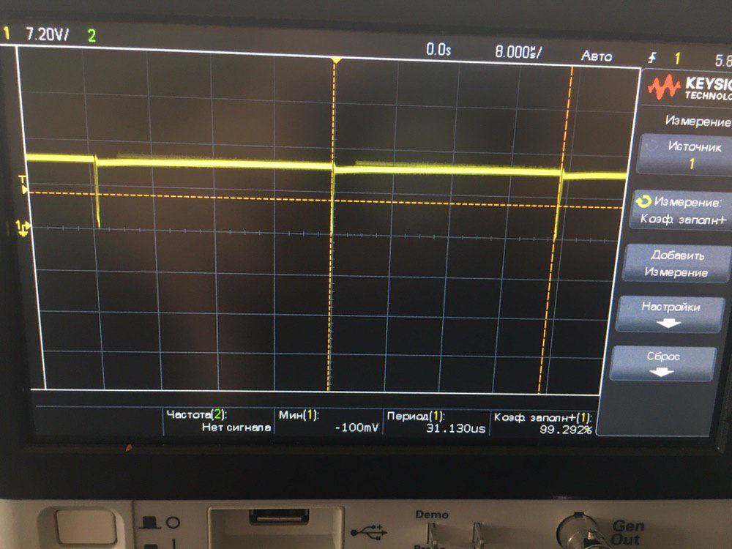

Можемо також бачити з осцилографа значення коефіціента заповнення для повороту ручки потенціомерта на 300*

# ВИСНОВОК

Пiдсумуємо проведену роботу.

У першому роздiлi був проведений аналiз роботи ne555 та схеми мого ШІМ регулятора обертів двигуна . У другому роздiлi я провів розрахунки математичних виведень формул тривалості активних та неактивних рівнів на виході ,провів розрахунок періоду на виході та коефіцієнту заповнення для різних значень плеч потенціометра , та в подальшому вони були порiвнянi з практичними значеннями та значеннями симуляцiї. У третьому роздiлi було мною проведена симуляція моєї схеми при таких же заданих параметрах ,як і пораховані математично з минулого завдання, це дало мені можливість порівняти розрахунки з симуляції та розрахунки математичні. У четвертому роздiлi я показав процесс створення прототипу та порахував параметри,схожі з розрахунками симуляції та математичного розрахунку ,але вже виконані в лабораторії, за допомогаю аналог діскавері. Основною задачею авжеж було порахувати коефіціент заповнення, що я і зробив для різного повороту ручки потенціометра, виразив це значення в градусах. Порівняв ці значення з симуляцією та математичним розрахунком.

# ПЕРЕЛIК ВИКОРИСТАНИХ ДЖЕРЕЛ

1. Документація на таймер NE555/[Електронний ресурс] – Режим доступу: <https://ledjournal.info/spravochnik/ne555-datasheet.html>/ – Дата звернення 05.06.2019
2. Початкова схема ШІМ регулятора на таймері NE555/[Електронний ресурс] – Режим доступу: http://easyelectronics.ru/shim-regulyator-na-tajmere-ne555.html/ – Дата звернення 05.06.2019
3. Початкова схема ШІМ регулятора на таймері NE555/[Електронний ресурс] – Режим доступу: <https://www.drive2.ru/b/304989/>-Дата звернення 05.06.2019